01. Herhalingsoefening HTML CSS JS

Hieronder volgt een herhalingsoefening om je kennis van HTML, CSS en JavaScript op te frissen:

1. Wat is HTML en waarvoor wordt het gebruikt?

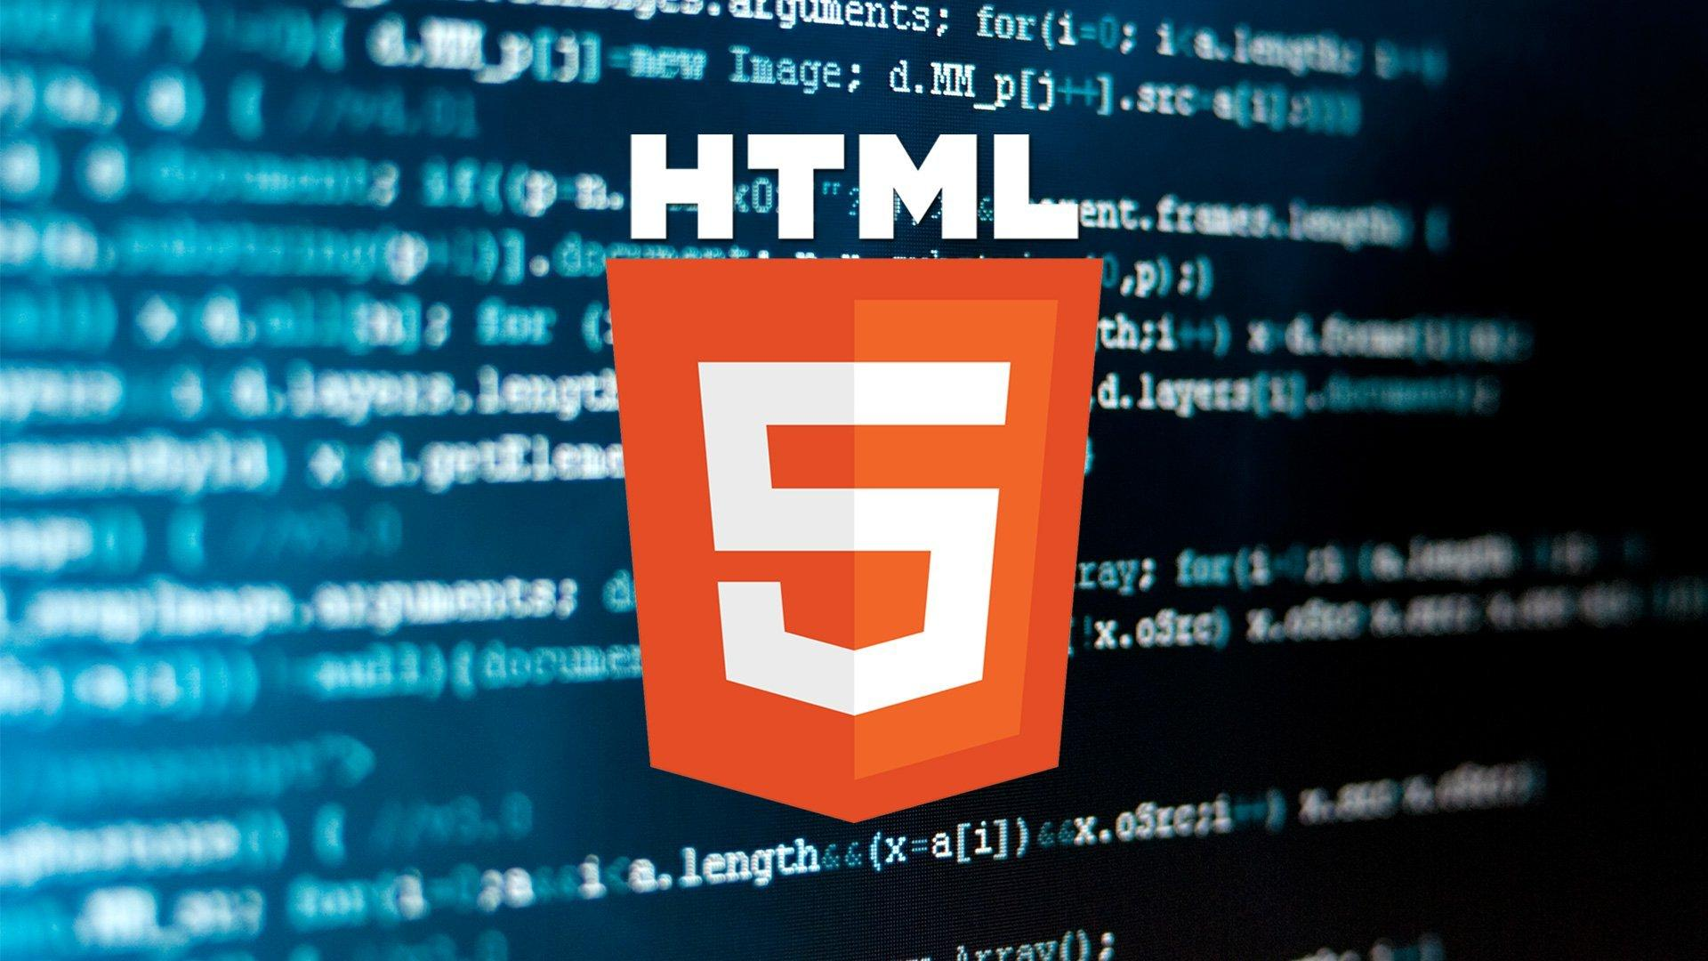

1. Wat zijn de basiselementen van een HTML-document?

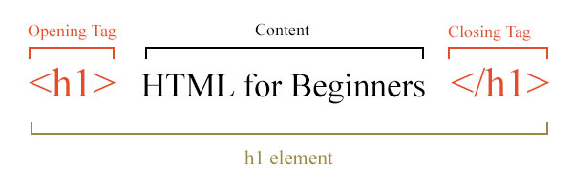

1. Wat is CSS en waarvoor wordt het gebruikt?



1. Wat zijn de belangrijkste CSS-eigenschappen?

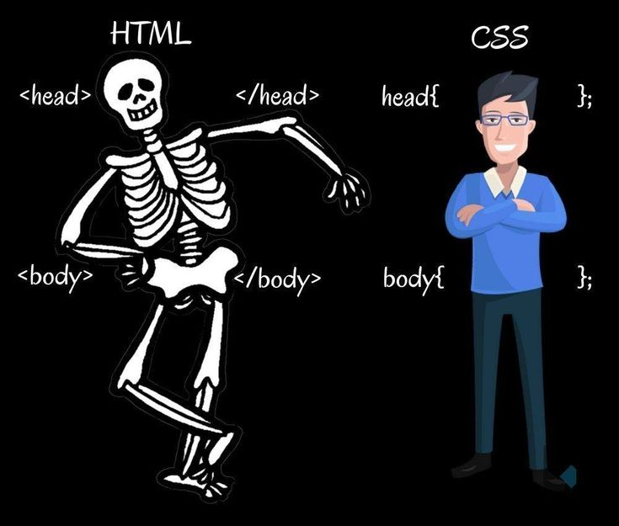

1. Wat is JavaScript en waarvoor wordt het gebruikt?



1. Wat is het verschil tussen een variabele en een constante in JavaScript?

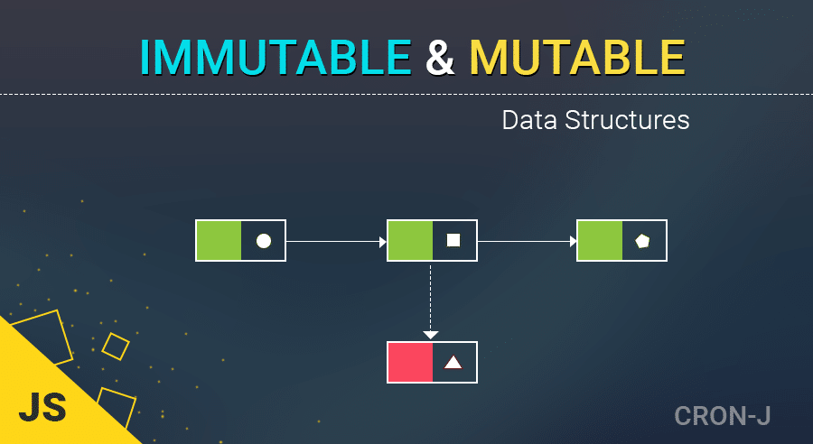

1. Wat is een functie en hoe schrijf je er een in JavaScript?

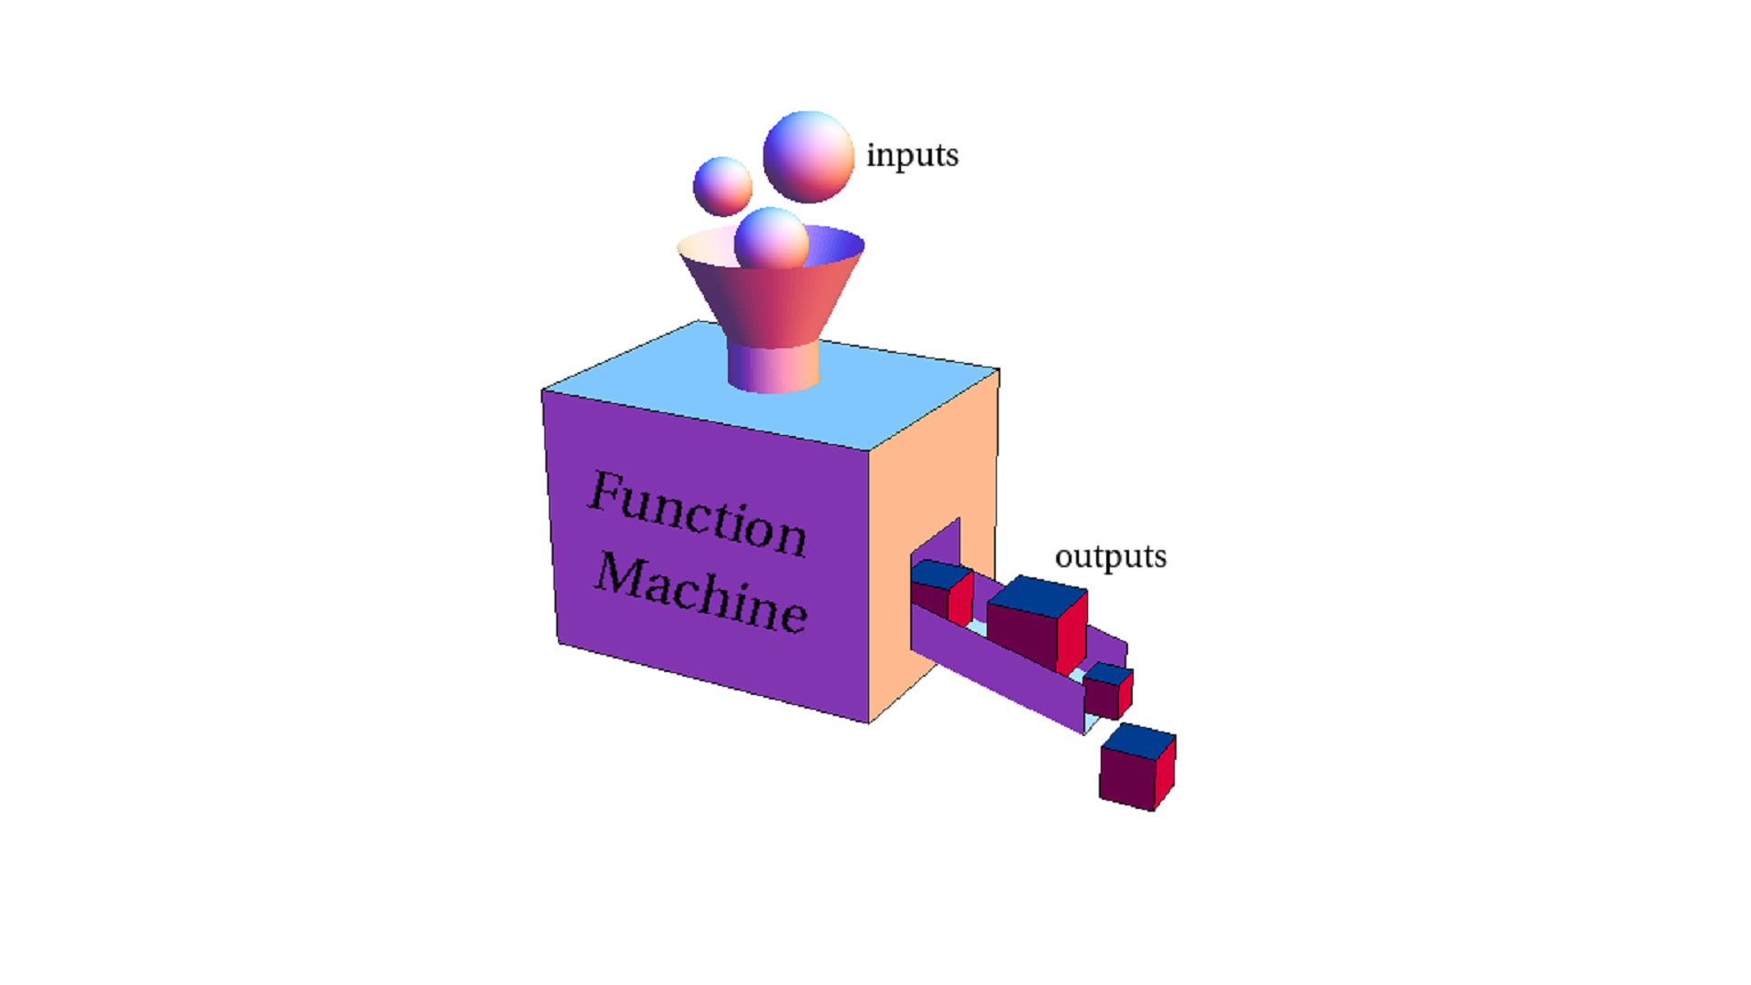

1. Wat is een JavaScript-framework en wat is het doel ervan?



1. Wat is AngularJS en waarvoor wordt het gebruikt?



1. Waarom is het belangrijk om vertrouwd te zijn met HTML, CSS en JavaScript voordat je begint met het leren van AngularJS?

